Министерство науки и высшего образования Российской Федерации
ФЕДЕРАЛЬНОЕ ГОСУДАРСТВЕННОЕ АВТОНОМНОЕ ОБРАЗОВАТЕЛЬНОЕ УЧРЕЖДЕНИЕ ВЫСШЕГО ОБРАЗОВАНИЯ
«НАЦИОНАЛЬНЫЙ ИССЛЕДОВАТЕЛЬСКИЙ УНИВЕРСИТЕТ ИТМО»
(Университет ИТМО)

Факультет Прикладной информатики

Образовательная программа Мобильные и сетевые технологии

Направление подготовки (специальность) 09.03.03 Прикладная информатика

ПРАКТИЧЕСКАЯ РАБОТА № 2

По дисциплине «Алгоритмы и структуры данных»

Тема: Двоичные деревья поиска.
Вариант 1.

Выполнила Борзова Д. М.; К3140.
Проверила Ромакина О. М.
Дата

Санкт-Петербург 2026

Оглавление
Оглавление 2
Задачи по варианту 4
1 Задача. Обход двоичного дерева [5 s, 512 Mb] 4
Описание задания к задаче 4
Исходный код и описание решения 4
Описание проведённых тестов 6
Вывод по задаче 9
12 Задача. Проверка сбалансированности [2 s, 256 Mb] 10
Описание задания к задаче 10
Исходный код и описание решения 10
Описание проведённых тестов 12
Вывод по задаче 13
17 Задача. Множество с суммой [120 s, 512 Mb] 14
Описание задания к задаче 14
Исходный код и описание решения 15
Описание проведённых тестов 20
Вывод по задаче 24
Дополнительные задачи 25
3 Задача. Простейшее BST [2 s, 256 Mb, 1 балл, с учётом штрафа 0,5 балла] 25
Описание задания к задаче 25
Исходный код и описание решения 25
Описание проведённых тестов 27
Вывод по задаче 30
5 Задача. Простое двоичное дерево поиска [2 s, 512 Mb, 1 балл, с учётом штрафа 0,5 балла] 31
Описание задания к задаче 31
Исходный код и описание решения 31
Описание проведённых тестов 35
Вывод по задаче 36
7 Задача. Опознание двоичного дерева поиска (усложненная версия) [10 s, 512 Mb, 2.5 балла, с учётом штрафа 2 балла] 37
Описание задания к задаче 37
Исходный код и описание решения 38
Описание проведённых тестов 39
Вывод по задаче 43
8 Задача. Высота дерева возвращается [2 s, 256 Mb, 2 балла, с учётом штрафа 1,5 балла] 44
Описание задания к задаче 44
Исходный код и описание решения 44
Описание проведённых тестов 46
Вывод по задаче 47
10 Задача. Проверка корректности [2 s, 256 Mb, 2 балла, с учётом штрафа 1,5 балла] 48
Описание задания к задаче 48
Исходный код и описание решения 48
Описание проведённых тестов 50
Вывод по задаче 52
11 Задача. Сбалансированное двоичное дерево поиска [2 s, 512 Mb, 2 балла, с учётом штрафа 1,5 балла] 53
Описание задания к задаче 53
Исходный код и описание решения 53
Описание проведённых тестов 57
Вывод по задаче 59
16 Задача. K-й максимум [2 s, 512 Mb, 3 балла, с учётом штрафа 2,5 балла] 60
Описание задания к задаче 60
Исходный код и описание решения 60
Описание проведённых тестов 64
Вывод по задаче 66
Вывод по проделанной работе 67

Задачи по варианту

1 Задача. Обход двоичного дерева [5 s, 512 Mb]

Описание задания к задаче
В этой задаче вы реализуете три основных способа обхода двоичного дерева «в глубину»: центрированный (in-order), прямой (pre-order) и обратный (post-order).
Вам дано корневое двоичное дерево. Выведите центрированный (in-order), прямой (pre-order) и обратный (post-order) обходы в глубину.
- Формат ввода: стандартный ввод или input.txt. В первой строке входного файла содержится количество узлов n. Узлы дерева пронумерованы от 0 до n − 1. Узел 0 является корнем.
Следующие n строк содержат информацию об узлах 0, 1, ..., n − 1 по порядку. Каждая из этих строк содержит три целых числа K_{i}, L_{i} и R_{i}. K_{i} – ключ i-го узла, L_{i} - индекс левого ребёнка i-го узла, а R_{i} - индекс правого ребёнка i-го узла. Если у i-го узла нет левого или правого ребёнка (или обоих), соответствующие числа L_{i} или R_{i} (или оба) будут равны −1.
- Ограничения на входные данные. 1 ≤ n ≤ 10⁵, 0 ≤ K_{i} ≤ 10⁹, −1 ≤ L_{i}, R_{i} ≤ n − 1. Гарантируется, что данное дерево является двоичным деревом. В частности, если $L_{i}≠-1$ и $R_{i}≠-1$, то $L_{i}≠R_{i}$. Кроме того, узел не может быть ребёнком двух разных узлов. Кроме того, каждый узел является потомком корневого узла.
- Формат вывода / выходного файла (output.txt). Выведите три строки. Первая строка должна содержать ключи узлов при центрированном обходе дерева (in-order). Вторая строка должна содержать ключи узлов при прямом обходе дерева (pre-order). Третья строка должна содержать ключи узлов при обратном обходе дерева (post-order).
- Ограничение по времени. 5 сек.
- Ограничение по памяти. 512 мб.

Исходный код и описание решения
def main():
with open('input.txt', 'r') as f:
lines = f.readlines()
n = int(lines[0].strip())
keys = [0] * n
left = [0] * n
right = [0] * n
for i in range(n):
parts = lines[i + 1].strip().split()
keys[i] = int(parts[0])
left[i] = int(parts[1])
right[i] = int(parts[2])
in_order = []
stack = []
current = 0
while stack or current != -1:
if current != -1:
stack.append(current)
current = left[current]
else:
current = stack.pop()
in_order.append(str(keys[current]))
current = right[current]
pre_order = []
stack = [0]
while stack:
current = stack.pop()
pre_order.append(str(keys[current]))
if right[current] != -1:
stack.append(right[current])
if left[current] != -1:
stack.append(left[current])
post_order = []
stack = [(0, False)]
while stack:
current, processed = stack.pop()
if processed:
post_order.append(str(keys[current]))
else:
stack.append((current, True))
if right[current] != -1:
stack.append((right[current], False))
if left[current] != -1:
stack.append((left[current], False))
with open('output.txt', 'w') as f:
f.write(' '.join(in_order) + '\n')
f.write(' '.join(pre_order) + '\n')
f.write(' '.join(post_order) + '\n')
if __name__ == '__main__':
main()

Читаем из input.txt количество вершин n, затем n строк с описанием каждой вершины: ключ K_{i}, индекс левого L_{i} и правого R_{i} ребёнка. Храним дерево в трёх параллельных массивах. Реализуем три обхода в глубину итеративно, с использованием явного стека - это принципиально важно, так как дерево может быть глубиной до 10⁵ и рекурсия вызовет переполнение стека вызовов.
Для центрированного обхода (in-order) идём по левым детям, складывая путь в стек; дойдя до -1, извлекаем вершину, записываем её ключ и переходим к правому ребёнку. Для прямого обхода (pre-order) помещаем корень в стек; при извлечении записываем ключ и кладём сначала правого, потом левого ребёнка, чтобы левый обработался первым. Для обратного обхода (post-order) используем стек с флагом «обработаны ли дети»: при первом посещении кладём вершину обратно с флагом True и добавляем детей, при втором - записываем ключ. Каждый из трёх обходов сохраняет ключи в отдельный список, после чего все три строки записываются в output.txt.
Сложность - O(n) по времени и O(n) по памяти для хранения дерева и стеков.

Описание проведённых тестов
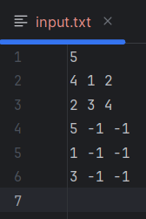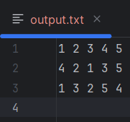
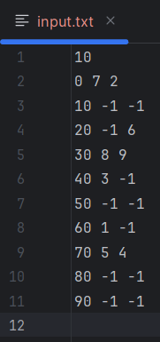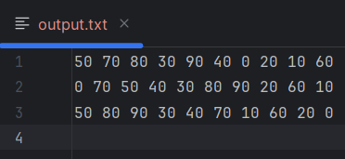

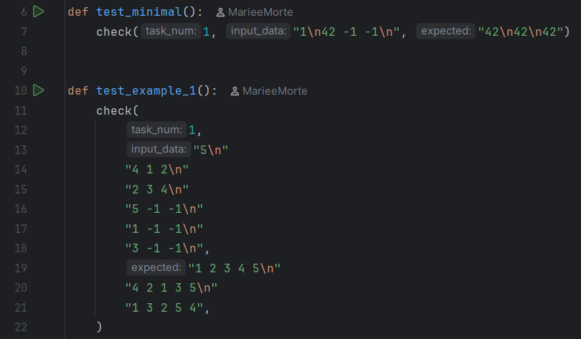
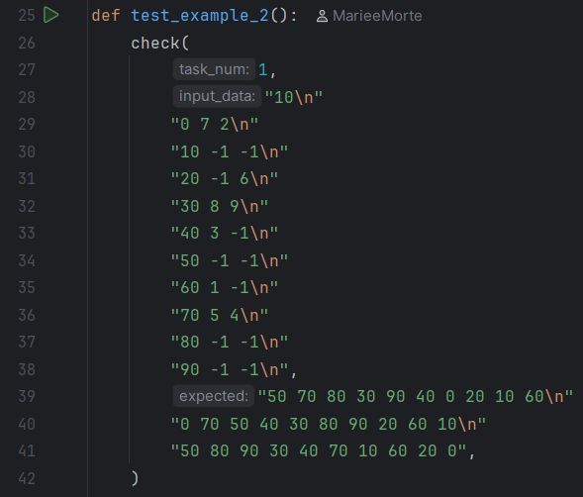
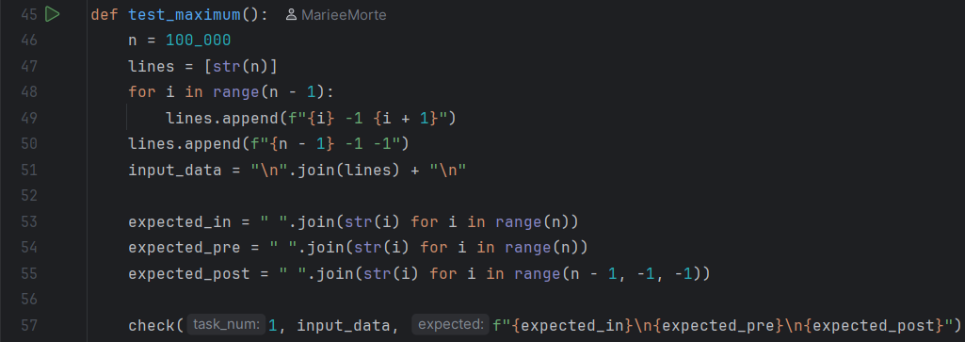

 | Время выполнения | Затраты памяти
Нижняя граница диапазона значений входных данных из текста задачи | time=0.091s | memory=188.0 KB
Первый пример из задачи | time=0.221s | memory=220.0 KB
Второй пример из задачи | time=0.119s | memory=212.0 KB
Верхняя граница диапазона значений входных данных из текста задачи | time=0.266s | memory=36.4 MB

Вывод по задаче
Реализованы три классических обхода двоичного дерева «в глубину» без рекурсии, что гарантирует работу на вырожденных деревьях глубиной до 10⁵ вершин. Итеративный подход позволил избежать переполнения стека вызовов.

12 Задача. Проверка сбалансированности [2 s, 256 Mb]

Описание задания к задаче
АВЛ-дерево является сбалансированным в следующем смысле: для любой вершины высота её левого поддерева отличается от высоты её правого поддерева не больше, чем на единицу.
Введём понятие баланса вершины: для вершины дерева V её баланс B(V) равен разности высоты правого поддерева и высоты левого поддерева. Таким образом, свойство АВЛ-дерева, приведённое выше, можно сформулировать следующим образом: для любой её вершины V выполняется следующее неравенство:
−1 ≤ B(V) ≤ 1
Дано двоичное дерево поиска. Для каждой его вершины требуется определить её баланс.
- Формат ввода / входного файла (input.txt). Входной файл содержит описание двоичного дерева.
В первой строке файла находится число N – число вершин в дереве. В последующих N строках файла находятся описания вершин дерева. В (i + 1)-ой строке файла (1 ≤ i ≤ N) находится описание i-ой вершины, состоящее из трёх чисел K_{i}, L_{i}, R_{i}, разделённых пробелами – ключа K_{i} в i-ой вершине, номера левого L_{i} ребёнка i-ой вершины (i < L_{i} ≤ N или L_{i} = 0, если левого ребёнка нет) и номера правого R_{i} ребёнка i-ой вершины (i < R_{i} ≤ N или R_{i} = 0, если правого ребёнка нет). Все ключи различны. Гарантируется, что данное дерево является деревом поиска.
- Ограничения на входные данные. 0 ≤ N ≤ 2 · 10⁵, |K_{i}| ≤ 10⁹.
- Формат вывода / выходного файла (output.txt). Для i-ой вершины в i-ой строке выведите одно число – баланс данной вершины.
- Ограничение по времени. 2 сек.
- Ограничение по памяти. 256 мб.

Исходный код и описание решения
def solve():
with open('input.txt', 'r') as f:
lines = f.readlines()
if not lines:
return
n = int(lines[0].strip())
if n == 0:
return
left = [0] * n
right = [0] * n
for i in range(n):
parts = lines[i + 1].strip().split()
left[i] = int(parts[1]) - 1
right[i] = int(parts[2]) - 1
heights = [0] * n
balances = [0] * n
stack = [(0, False)]
while stack:
node, processed = stack.pop()
if node == -1:
continue
if processed:
left_height = heights[left[node]] if left[node] != -1 else 0
right_height = heights[right[node]] if right[node] != -1 else 0
heights[node] = 1 + max(left_height, right_height)
balances[node] = right_height - left_height
else:
stack.append((node, True))
if right[node] != -1:
stack.append((right[node], False))
if left[node] != -1:
stack.append((left[node], False))
with open('output.txt', 'w') as f:
for i in range(n):
f.write(str(balances[i]) + '\n')
if __name__ == '__main__':
solve()

Читаем из input.txt количество вершин n и описания вершин с номерами детей, где 0 означает отсутствие ребёнка. Для каждой вершины требуется вычислить её баланс - разность высот правого и левого поддеревьев.
Используем итеративный пост-обход (сначала дети, потом родитель) со стеком пар (вершина, processed). При обработке вершины вычисляем высоты её детей (или 0, если ребёнка нет), сохраняем высоту вершины в массиве heights и её баланс в массиве balances. Пост-обход гарантирует, что к моменту обработки вершины высоты всех её потомков уже известны. Результаты выводятся для каждой вершины в порядке её номера во входных данных.
Сложность - O(n) по времени и O(n) по памяти, при n ≤ 2·10⁵ работает быстро.

Описание проведённых тестов
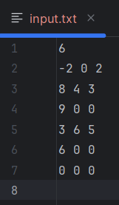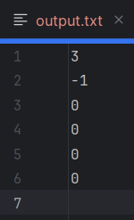

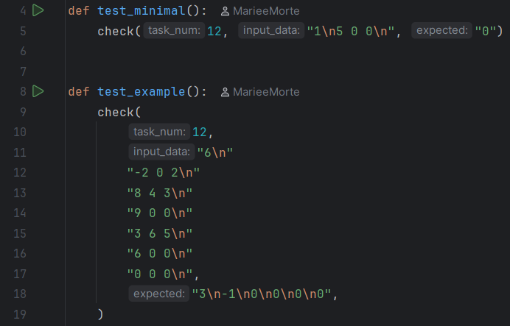
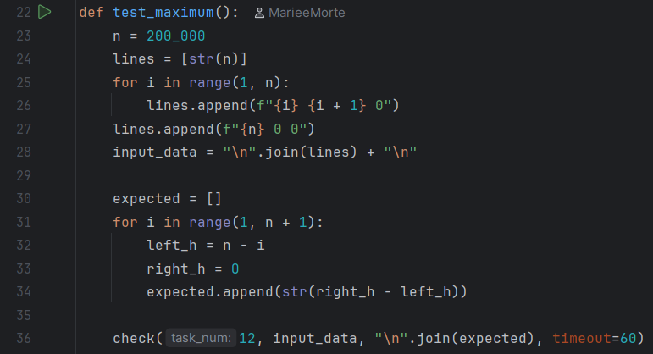

 | Время выполнения | Затраты памяти
Нижняя граница диапазона значений входных данных из текста задачи | time=0.090s | memory=84.0 KB
Пример из задачи | time=0.262s | memory=256.0 KB
Верхняя граница диапазона значений входных данных из текста задачи | time=0.551s | memory=41.9 MB

Вывод по задаче
Реализован алгоритм вычисления балансов всех вершин BST за O(n) с использованием итеративного пост-обхода. Алгоритм корректно работает с вырожденными деревьями глубиной до 2·10⁵ без переполнения стека.

17 Задача. Множество с суммой [120 s, 512 Mb]

Описание задания к задаче
В этой задаче ваша цель – реализовать структуру данных для хранения набора целых чисел и быстрого вычисления суммы элементов в заданном диапазоне.
Реализуйте такую структуру данных, в которой хранится набор целых чисел S и доступны следующие операции:
- add(i) – добавить число i в множество S. Если i уже есть в S, то ничего делать не надо;
- del(i) – удалить число i из множества S. Если i нет в S, то ничего делать не надо;
- find(i) – проверить, есть ли i во множестве S или нет;
- sum(l, r) – вывести сумму всех элементов v из S таких, что l ≤ v ≤ r.
- Формат ввода / входного файла (input.txt). Изначально множество S пусто. Первая строка содержит n – количество операций. Следующие n строк содержат операции. Однако, чтобы убедиться, что ваше решение может работать в режиме онлайн, каждый запрос фактически будет зависеть от результата последнего запроса суммы. Обозначим M = 1 000 000 001. В любой момент пусть x будет результатом последней операции суммирования или просто 0, если до этого операций суммирования не было. Тогда каждая операция будет являться одной из следующих:
  - «+ i» – добавить некое число в множество S. Но не само число i, а число ((i + x) mod M).
  - «– i» – удалить из множества S, т.е. del((i + x) mod M).
  - «? i» – find((i + x) mod M).
  - «s l r» – вывести сумму всех элементов множества S из определенного диапазона, т.е. sum((l+x) mod M, (r+x) mod M).
- Ограничения на входные данные. 1 ≤ n ≤ 100000, 1 ≤ i ≤ 10⁹.
- Формат вывода / выходного файла (output.txt). Для каждого запроса «find», выведите только «Found» или «Not found» (без кавычек, первая буква заглавная) в зависимости от того, есть ли число ((i + x) mod M) в S или нет.
Для каждого запроса суммы «sum» выведите сумму всех значений v из S из диапазона (l + x) mod M ≤ v ≤ (r + x) mod M , где x – результат подсчета прошлой суммы «sum», или 0, если ещё не было таких операций.
- Ограничение по времени. 120 сек. Python
- Ограничение по памяти. 512 мб.

Исходный код и описание решения
class Node:
__slots__ = ('key', 'left', 'right', 'parent', 'sum')
def __init__(self, key):
self.key = key
self.left = None
self.right = None
self.parent = None
self.sum = key
def get_sum(node):
return node.sum if node else 0
def update_sum(node):
if node:
node.sum = node.key + get_sum(node.left) + get_sum(node.right)
def is_left_child(node):
return node.parent and node.parent.left == node
def is_right_child(node):
return node.parent and node.parent.right == node
def rotate(x):
p = x.parent
g = p.parent
if is_left_child(x):
p.left = x.right
if x.right:
x.right.parent = p
x.right = p
else:
p.right = x.left
if x.left:
x.left.parent = p
x.left = p
p.parent = x
x.parent = g
if g:
if g.left == p:
g.left = x
else:
g.right = x
update_sum(p)
update_sum(x)
class SplayTree:
def __init__(self):
self.root = None
def splay(self, x):
while x.parent:
p = x.parent
g = p.parent
if g:
if is_left_child(x) == is_left_child(p):
rotate(p)
else:
rotate(x)
rotate(x)
self.root = x
def find(self, key):
if not self.root:
return None
current = self.root
last = None
while current:
last = current
if key == current.key:
self.splay(current)
return current
elif key < current.key:
current = current.left
else:
current = current.right
if last:
self.splay(last)
return None
def insert(self, key):
if not self.root:
self.root = Node(key)
return
if self.find(key):
return
current = self.root
parent = None
while current:
parent = current
if key < current.key:
current = current.left
else:
current = current.right
new_node = Node(key)
new_node.parent = parent
if key < parent.key:
parent.left = new_node
else:
parent.right = new_node
self.splay(new_node)
def delete(self, key):
if not self.find(key):
return
node = self.root
left = node.left
right = node.right
if left:
left.parent = None
if right:
right.parent = None
if not left:
self.root = right
else:
max_left = left
while max_left.right:
max_left = max_left.right
self.splay(max_left)
self.root = max_left
self.root.right = right
if right:
right.parent = self.root
update_sum(self.root)
def sum_range(self, l, r):
if l > r:
return 0
if not self.root:
return 0
if not self.find(l):
pass
left, right = self.split(self.root, l)
mid, right2 = self.split(right, r + 1) if right else (None, None)
result = get_sum(mid)
self.root = self.merge(self.merge(left, mid), right2)
return result
def split(self, node, key):
if not node:
return None, None
current = node
last = None
while current:
last = current
if current.key >= key:
current = current.left
else:
current = current.right
if not last:
return None, node
self.splay(last)
if last.key >= key:
left = last.left
if left:
left.parent = None
last.left = None
update_sum(last)
return left, last
else:
right = last.right
if right:
right.parent = None
last.right = None
update_sum(last)
return last, right
def merge(self, left, right):
if not left:
return right
if not right:
return left
max_left = left
while max_left.right:
max_left = max_left.right
self.splay(max_left)
max_left.right = right
right.parent = max_left
update_sum(max_left)
return max_left
def solve():
tree = SplayTree()
output = []
mod = 1000000001
x = 0
with open('input.txt', 'r') as f:
lines = f.readlines()
if not lines:
return
n = int(lines[0].strip())
for i in range(1, n + 1):
parts = lines[i].strip().split()
if not parts:
continue
op = parts[0]
if op == '+':
key = (int(parts[1]) + x) % mod
tree.insert(key)
elif op == '-':
key = (int(parts[1]) + x) % mod
tree.delete(key)
elif op == '?':
key = (int(parts[1]) + x) % mod
found = tree.find(key) is not None
output.append('Found' if found else 'Not found')
elif op == 's':
l = (int(parts[1]) + x) % mod
r = (int(parts[2]) + x) % mod
if l > r:
l, r = r, l
result = tree.sum_range(l, r)
output.append(str(result))
x = result
with open('output.txt', 'w') as f:
f.write('\n'.join(output))
if __name__ == '__main__':
solve()

Читаем из input.txt количество операций n и сами операции. Реализуется множество с операциями add, del, find и sum(l, r). Все запросы обрабатываются онлайн: ключ вычисляется как (i + x) mod M, где x - результат последней суммы, M = 10⁹ + 1.
Используется Splay-дерево - самобалансирующееся BST, в каждом узле которого хранится сумма ключей поддерева. Операции split и merge позволяют вырезать диапазон [l, r] и получить сумму его элементов за O(log n) амортизированно. При операции sum(l, r) дерево разделяется на три части: элементы меньше l, элементы от l до r включительно и элементы больше r. Сумма средней части - ответ, после чего дерево собирается обратно. Операции add, del и find выполняются через splay-подъём нужной вершины в корень. Результаты всех запросов find и sum записываются в output.txt.
Сложность - O(log n) амортизированно на операцию.

Описание проведённых тестов
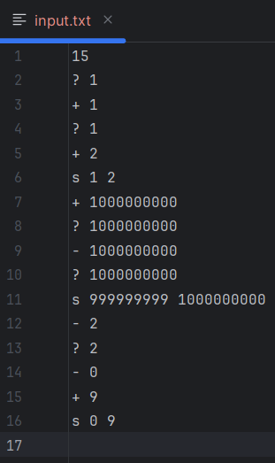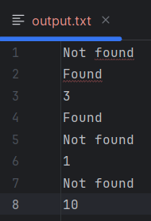

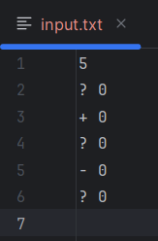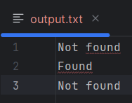
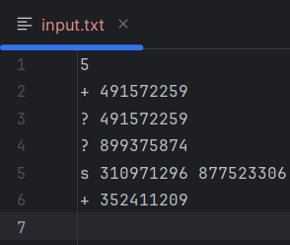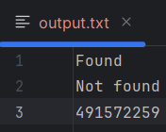

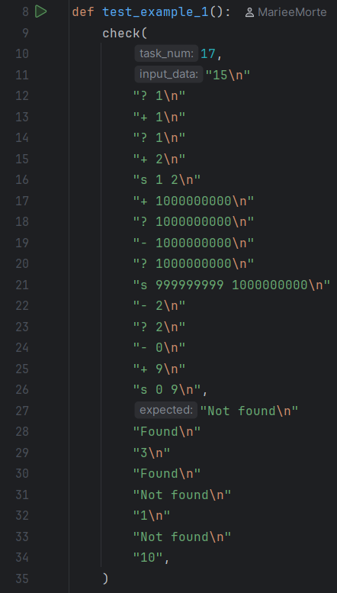
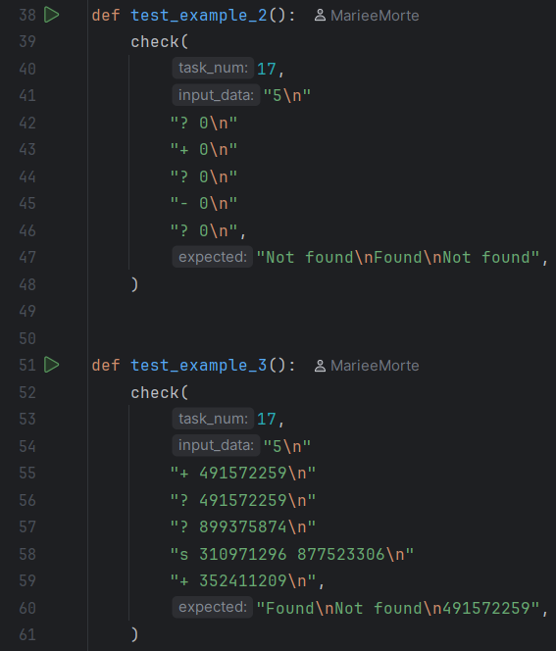
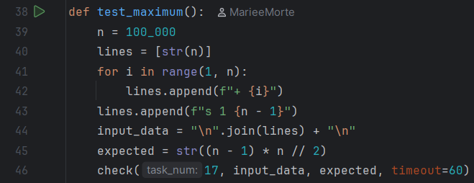

 | Время выполнения | Затраты памяти
Нижняя граница диапазона значений входных данных из текста задачи | time=0.084s | memory=392.0 KB
Первый пример из задачи | time=0.223s | memory=452.0 KB
Второй пример из задачи | time=0.267s | memory=496.0 KB
Третий пример из задачи | time=0.223s | memory=480.0 KB
Верхняя граница диапазона значений входных данных из текста задачи | time=0.637s | memory=21.1 MB

Вывод по задаче
Реализована структура данных на основе Splay-дерева с поддержкой сумм в поддеревьях. Амортизированная логарифмическая сложность операций позволяет обрабатывать до 10⁵ запросов в онлайн-режиме, а split и merge дают эффективный доступ к диапазонам.

Дополнительные задачи

3 Задача. Простейшее BST [2 s, 256 Mb, 1 балл, с учётом штрафа 0,5 балла]

Описание задания к задаче
В этой задаче вам нужно написать простейшее BST по явному ключу и отвечать им на запросы:
- «+ x» – добавить в дерево x (если x уже есть, ничего не делать).
- «> x» – вернуть минимальный элемент больше x или 0, если таких нет.
- Формат ввода / входного файла (input.txt). В каждой строке содержится один запрос. Все x - целые числа, количество запросов N не указано в начале, не более 300 000. Гарантируется, что все x выбраны равномерным распределением.
- Случайные данные! Не нужно ничего специально балансировать.
- Ограничения на входные данные. 1 ≤ x ≤ 10⁹, 1 ≤ N ≤ 300000
- Формат вывода / выходного файла (output.txt). Для каждого запроса вида «> x» выведите в отдельной строке ответ.
- Ограничение по времени. 2 сек.
- Ограничение по памяти. 256 мб.

Исходный код и описание решения
class Node:
__slots__ = ('key', 'left', 'right')
def __init__(self, key):
self.key = key
self.left = None
self.right = None
def insert(root, key):
if root is None:
return Node(key)
current = root
while True:
if key == current.key:
return root
elif key < current.key:
if current.left is None:
current.left = Node(key)
return root
current = current.left
else:
if current.right is None:
current.right = Node(key)
return root
current = current.right
def find_next(root, key):
result = 0
current = root
while current is not None:
if current.key > key:
result = current.key
current = current.left
else:
current = current.right
return result
def main():
root = None
output = []
with open('input.txt', 'r') as f:
for line in f:
line = line.strip()
if not line:
continue
parts = line.split()
if len(parts) < 2:
continue
op = parts[0]
x = int(parts[1])
if op == '+':
root = insert(root, x)
else:
output.append(str(find_next(root, x)))
with open('output.txt', 'w') as f:
f.write('\n'.join(output))
if __name__ == '__main__':
main()

Читаем из input.txt строки с командами: «+ x» означает добавление ключа x в дерево, «> x» - поиск минимального элемента, строго большего x. Храним дерево в виде узлов с ключом и ссылками на левого и правого ребёнка.
Вставка выполняется итеративно: если дерево пустое, создаём корень; иначе спускаемся от корня, сравнивая ключ с текущим, и находим место для нового узла. Если ключ уже есть, ничего не делаем. Поиск верхней границы идёт по дереву с сохранением текущего лучшего кандидата: если ключ текущей вершины больше x, запоминаем его и идём влево, иначе - вправо. Если кандидат не найден, выводим 0.
По условию данные случайны, поэтому балансировка не требуется, и дерево остаётся достаточно сбалансированным. Результаты всех запросов «> x» записываются в output.txt.
Сложность - в среднем O(log n) на операцию, при n ≤ 300 000 работает быстро за счёт случайности данных.

Описание проведённых тестов
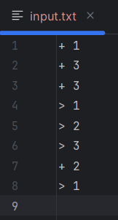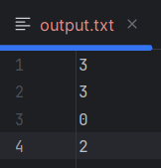
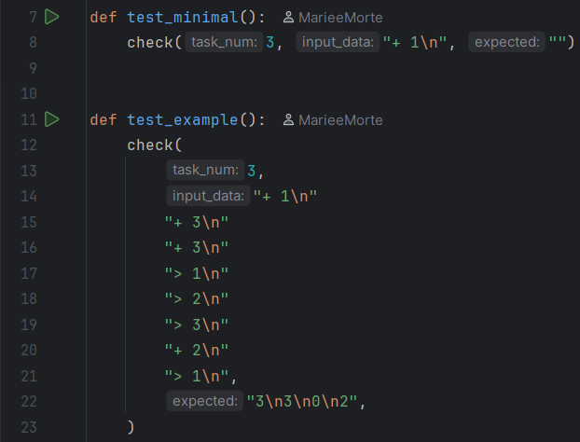
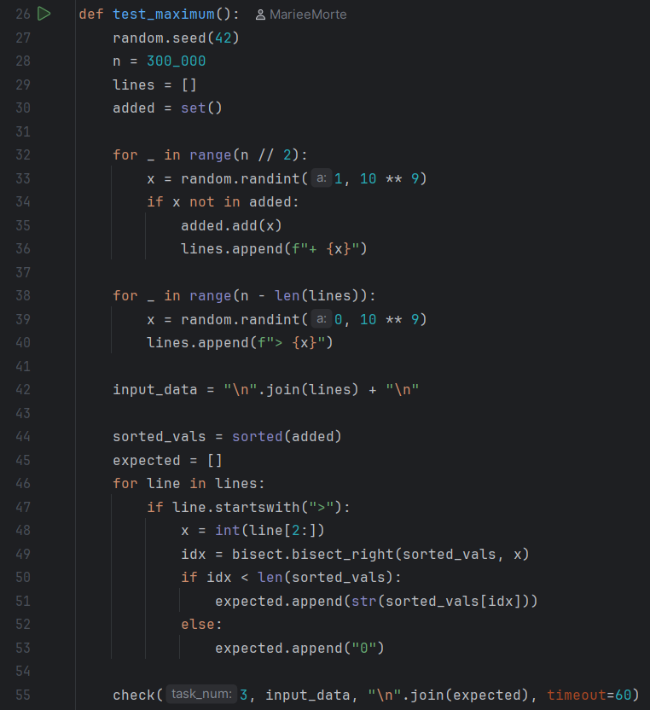

 | Время выполнения | Затраты памяти
Нижняя граница диапазона значений входных данных из текста задачи | time=0.085s | memory=20.0 KB
Пример из задачи | time=0.238s | memory=152.0 KB
Верхняя граница диапазона значений входных данных из текста задачи | time=0.787s | memory=26.5 MB

Вывод по задаче
Реализовано простое BST с операциями вставки и поиска следующего элемента. Благодаря равномерному распределению входных данных дерево остаётся сбалансированным, что даёт логарифмическую сложность операций.

5 Задача. Простое двоичное дерево поиска [2 s, 512 Mb, 1 балл, с учётом штрафа 0,5 балла]

Описание задания к задаче
Реализуйте простое двоичное дерево поиска.
- Формат ввода / входного файла (input.txt). Входной файл содержит описание операций с деревом, их количество N не превышает 100. В каждой строке находится одна из следующих операций:
  - insert x – добавить в дерево ключ x. Если ключ x есть в дереве, то ничего делать не надо;
  - delete x – удалить из дерева ключ x. Если ключа x в дереве нет, то ничего делать не надо;
  - exists x – если ключ x есть в дереве выведите «true», если нет – «false»;
  - next x – выведите минимальный элемент в дереве, строго больший x, или «none», если такого нет;
  - prev x – выведите максимальный элемент в дереве, строго меньший x, или «none», если такого нет.
В дерево помещаются и извлекаются только целые числа, не превышающие по модулю 10⁹.
- Ограничения на входные данные. 0 ≤ N ≤ 100, |x_{i}| ≤ 10⁹.
- Формат вывода / выходного файла (output.txt). Выведите последовательно результат выполнения всех операций exists, next, prev. Следуйте формату выходного файла из примера.
- Ограничение по времени. 2 сек.
- Ограничение по памяти. 512 мб.

Исходный код и описание решения
class Node:
__slots__ = ('key', 'left', 'right')
def __init__(self, key):
self.key = key
self.left = None
self.right = None
class BST:
def __init__(self):
self.root = None
def insert(self, key):
if self.root is None:
self.root = Node(key)
return
current = self.root
while True:
if key == current.key:
return
elif key < current.key:
if current.left is None:
current.left = Node(key)
return
current = current.left
else:
if current.right is None:
current.right = Node(key)
return
current = current.right
def delete(self, key):
parent = None
current = self.root
while current is not None and current.key != key:
parent = current
if key < current.key:
current = current.left
else:
current = current.right
if current is None:
return
if current.left is None and current.right is None:
if parent is None:
self.root = None
elif parent.left == current:
parent.left = None
else:
parent.right = None
elif current.left is None:
if parent is None:
self.root = current.right
elif parent.left == current:
parent.left = current.right
else:
parent.right = current.right
elif current.right is None:
if parent is None:
self.root = current.left
elif parent.left == current:
parent.left = current.left
else:
parent.right = current.left
else:
successor_parent = current
successor = current.right
while successor.left is not None:
successor_parent = successor
successor = successor.left
current.key = successor.key
if successor_parent.left == successor:
successor_parent.left = successor.right
else:
successor_parent.right = successor.right
def exists(self, key):
current = self.root
while current is not None:
if key == current.key:
return True
elif key < current.key:
current = current.left
else:
current = current.right
return False
def next(self, key):
result = None
current = self.root
while current is not None:
if current.key > key:
result = current.key
current = current.left
else:
current = current.right
return result
def prev(self, key):
result = None
current = self.root
while current is not None:
if current.key < key:
result = current.key
current = current.right
else:
current = current.left
return result
def main():
tree = BST()
output = []
with open('input.txt', 'r') as f:
for line in f:
line = line.strip()
if not line:
continue
parts = line.split()
if len(parts) < 2:
continue
op = parts[0]
x = int(parts[1])
if op == 'insert':
tree.insert(x)
elif op == 'delete':
tree.delete(x)
elif op == 'exists':
output.append('true' if tree.exists(x) else 'false')
elif op == 'next':
res = tree.next(x)
output.append(str(res) if res is not None else 'none')
elif op == 'prev':
res = tree.prev(x)
output.append(str(res) if res is not None else 'none')
with open('output.txt', 'w') as f:
f.write('\n'.join(output))
if __name__ == '__main__':
main()

Читаем из input.txt строки с командами: insert x, delete x, exists x, next x, prev x. Все операции выполнены итеративно, дерево хранится в виде узлов с ключом и ссылками на детей.
Вставка выполняется спуском от корня с поиском места для нового узла; если ключ уже есть, ничего не делаем. Удаление обрабатывает три случая: если узел - лист, просто обнуляем ссылку у родителя; если у узла один ребёнок, подвешиваем его к родителю удаляемого узла; если два ребёнка, находим минимальный узел в правом поддереве (преемника), копируем его ключ в удаляемый узел и удаляем преемника, у которого гарантированно нет левого ребёнка. Поиск exists возвращает true или false. Поиск next и prev выполняется спуском по дереву с сохранением лучшего кандидата: для next ищем минимальный элемент, строго больший x, для prev - максимальный, строго меньший x. Результаты всех запросов exists, next и prev записываются в output.txt.
Сложность - O(h) на операцию, где h - высота дерева.

Описание проведённых тестов
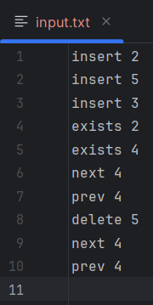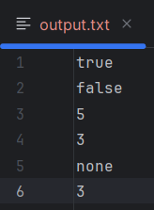

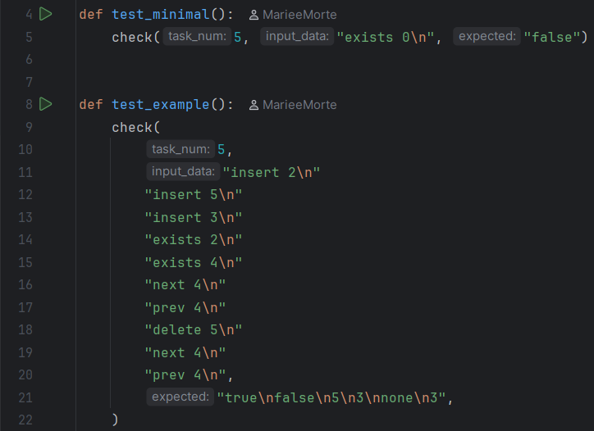
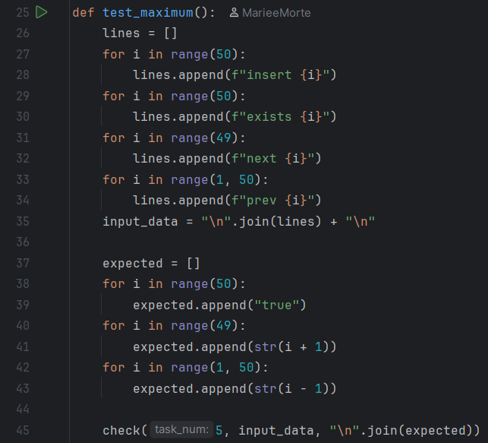

 | Время выполнения | Затраты памяти
Нижняя граница диапазона значений входных данных из текста задачи | time=0.221s | memory=316.0 KB
Пример из задачи | time=0.232s | memory=384.0 KB
Верхняя граница диапазона значений входных данных из текста задачи | time=0.261s | memory=476.0 KB

Вывод по задаче
Реализовано полноценное BST со всеми базовыми операциями. Итеративный подход и аккуратная обработка трёх случаев удаления обеспечивают корректную работу на всех входных данных, включая пустое дерево и удаление корня.

7 Задача. Опознание двоичного дерева поиска (усложненная версия) [10 s, 512 Mb, 2.5 балла, с учётом штрафа 2 балла]

Описание задания к задаче
Вам дано двоичное дерево с ключами - целыми числами, которые могут повторяться. Вам нужно проверить, является ли это правильным двоичным деревом поиска. Теперь, для каждой вершины дерева V выполняется следующее условие:
- все ключи вершин из левого поддерева меньше ключа вершины V;
- все ключи вершин из правого поддерева больше или равны ключу вершины V.
Другими словами, узлы с меньшими ключами находятся слева, а узлы с большими ключами – справа, дубликаты всегда справа. Вам необходимо проверить, удовлетворяет ли данная структура двоичного дерева этому условию.
- Формат ввода / входного файла (input.txt). В первой строке входного файла содержится количество узлов n. Узлы дерева пронумерованы от 0 до n − 1. Узел 0 является корнем.
Следующие n строк содержат информацию об узлах 0, 1, ..., n − 1 по порядку. Каждая из этих строк содержит три целых числа K_{i}, L_{i} и R_{i}. K_{i} – ключ i-го узла, L_{i} - индекс левого ребёнка i-го узла, а R_{i} - индекс правого ребёнка i-го узла. Если у i-го узла нет левого или правого ребёнка (или обоих), соответствующие числа L_{i} или R_{i} (или оба) будут равны −1.
- Ограничения на входные данные. 0 ≤ n ≤ 10⁵, −2³¹ ≤ K_{i} ≤ 2³¹ − 1, −1 ≤ L_{i}, R_{i} ≤ n − 1. Гарантируется, что данное дерево является двоичным деревом. В частности, если $L_{i}≠-1$ и $R_{i}≠-1$, то $L_{i}≠R_{i}$. Кроме того, узел не может быть ребёнком двух разных узлов. Кроме того, каждый узел является потомком корневого узла. Обратите внимание, что минимальное и максимальное возможные значения 32-битного целочисленного типа могут быть ключами в дереве.
- Формат вывода / выходного файла (output.txt). Если заданное двоичное дерево является правильным двоичным деревом поиска, выведите одно слово «CORRECT» (без кавычек). В противном случае выведите одно слово «INCORRECT» (без кавычек).
- Ограничение по времени. 10 сек.
- Ограничение по памяти. 512 мб.

Исходный код и описание решения
def solve():
with open('input.txt', 'r') as f:
lines = f.readlines()
if not lines:
return
n = int(lines[0].strip())
if n == 0:
with open('output.txt', 'w') as f:
f.write('CORRECT\n')
return
keys = [0] * n
left = [0] * n
right = [0] * n
for i in range(n):
parts = lines[i + 1].strip().split()
keys[i] = int(parts[0])
left[i] = int(parts[1])
right[i] = int(parts[2])
stack = [(0, -2 ** 31, 2 ** 31 - 1)]
result = True
while stack:
node, min_key, max_key = stack.pop()
if node == -1:
continue
key = keys[node]
if key < min_key or key > max_key:
result = False
break
stack.append((left[node], min_key, key - 1))
stack.append((right[node], key, max_key))
with open('output.txt', 'w') as f:
f.write('CORRECT\n' if result else 'INCORRECT\n')
if __name__ == '__main__':
solve()

Читаем из input.txt количество узлов n и описания вершин: ключ K_{i}, индекс левого L_{i} и правого R_{i} ребёнка. Требуется проверить, что дерево является BST с дубликатами: в левом поддереве все ключи строго меньше, в правом - больше или равны ключу вершины.
Используем итеративную проверку с явным стеком: в стеке хранятся тройки (вершина, min_key, max_key). Для каждой вершины проверяем, что её ключ лежит в допустимом диапазоне. При спуске в левое поддерево верхняя граница становится key - 1 (строго меньше), при спуске в правое - нижняя граница становится key (больше или равно). Начальные границы - -2³¹ и 2³¹ - 1, чтобы корректно работать с минимальным и максимальным значениями 32-битного целочисленного типа. Если хотя бы одна вершина нарушает условие, выводим INCORRECT, иначе CORRECT.
Сложность - O(n), при n ≤ 10⁵ работает мгновенно.

Описание проведённых тестов
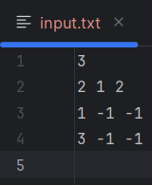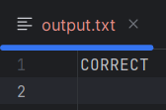

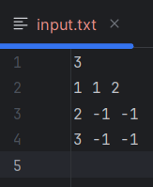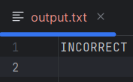

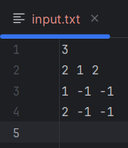
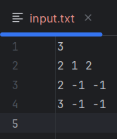

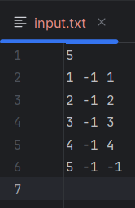

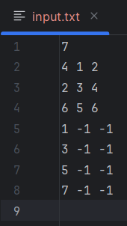

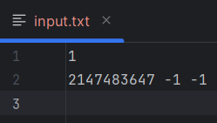

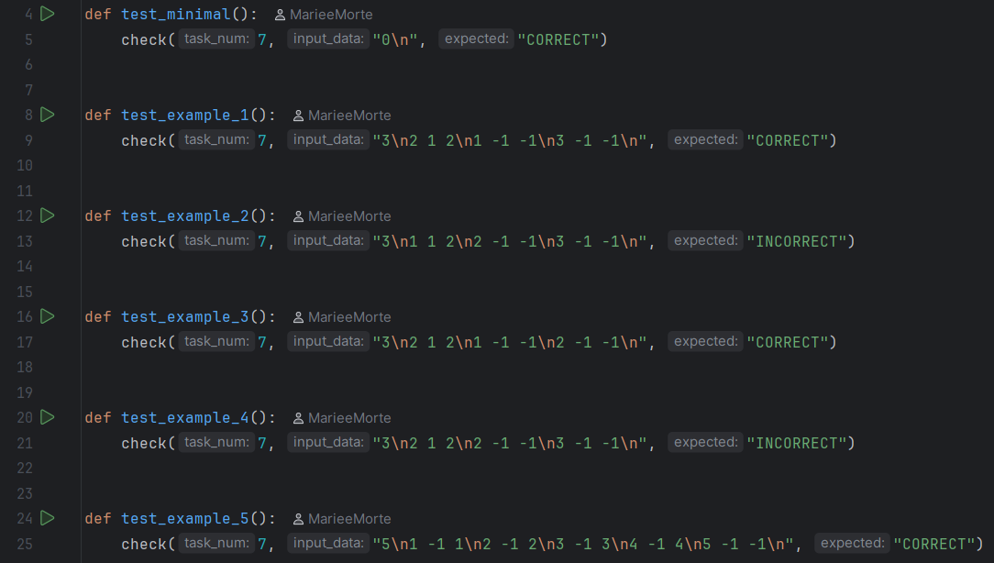
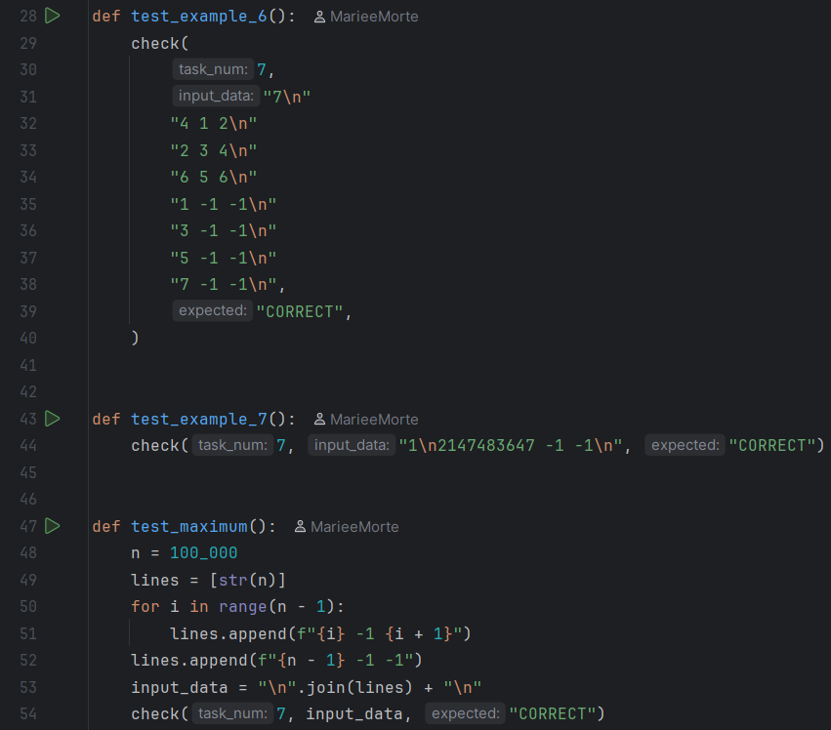

 | Время выполнения | Затраты памяти
Нижняя граница диапазона значений входных данных из текста задачи | time=0.085s | memory=36.0 KB
Первый пример из задачи | time=0.209s | memory=132.0 KB
Второй пример из задачи | time=0.093s | memory=68.0 KB
Третий пример из задачи | time=0.095s | memory=60.0 KB
Четвёртый пример из задачи | time=0.086s | memory=40.0 KB
Пятый пример из задачи | time=0.085s | memory=128.0 KB
Шестой пример из задачи | time=0.086s | memory=100.0 KB
Седьмой пример из задачи | time=0.095s | memory=92.0 KB
Верхняя граница диапазона значений входных данных из текста задачи | time=0.215s | memory=24.2 MB

Вывод по задаче
Реализован алгоритм проверки BST с поддержкой дубликатов, корректно работающий с граничными значениями 32-битного целочисленного типа. Итеративная реализация позволила обработать деревья глубиной до 10⁵ без переполнения стека.

8 Задача. Высота дерева возвращается [2 s, 256 Mb, 2 балла, с учётом штрафа 1,5 балла]

Описание задания к задаче
Высотой дерева называется максимальное число вершин дерева в цепочке, начинающейся в корне дерева, заканчивающейся в одном из его листьев, и не содержащей никакую вершину дважды.
Так, высота дерева, состоящего из единственной вершины, равна единице. Высота пустого дерева равна нулю.
Дано двоичное дерево поиска. В вершинах этого дерева записаны ключи – целые числа, по модулю не превышающие 10⁹. Для каждой вершины дерева V выполняется следующее условие:
- все ключи вершин из левого поддерева меньше ключа вершины V;
- все ключи вершин из правого поддерева больше ключа вершины V.
Найдите высоту данного дерева.
- Формат ввода / входного файла (input.txt). Входной файл содержит описание двоичного дерева. В первой строке файла находится число N – число вершин в дереве. В последующих N строках файла находятся описания вершин дерева. В (i + 1)-ой строке файла (1 ≤ i ≤ N) находится описание i-ой вершины, состоящее из трёх чисел K_{i}, L_{i}, R_{i}, разделённых пробелами – ключа K_{i} в i-ой вершине, номера левого L_{i} ребёнка i-ой вершины (i < L_{i} ≤ N или L_{i} = 0, если левого ребёнка нет) и номера правого R_{i} ребёнка i-ой вершины (i < R_{i} ≤ N или R_{i} = 0, если правого ребёнка нет).
- Ограничения на входные данные. 0 ≤ N ≤ 2 · 10⁵, |K_{i}| ≤ 10⁹. Все ключи различны. Гарантируется, что данное дерево является деревом поиска.
- Формат вывода / выходного файла (output.txt). Выведите одно целое число – высоту дерева.
- Ограничение по времени. 2 сек.
- Ограничение по памяти. 256 мб.

Исходный код и описание решения
def solve():
with open('input.txt', 'r') as f:
lines = f.readlines()
if not lines:
return
n = int(lines[0].strip())
if n == 0:
with open('output.txt', 'w') as f:
f.write('0\n')
return
left = [0] * n
right = [0] * n
for i in range(n):
parts = lines[i + 1].strip().split()
left[i] = int(parts[1]) - 1
right[i] = int(parts[2]) - 1
stack = [(0, 1)]
max_height = 0
while stack:
node, depth = stack.pop()
if node == -1:
continue
max_height = max(max_height, depth)
if left[node] != -1:
stack.append((left[node], depth + 1))
if right[node] != -1:
stack.append((right[node], depth + 1))
with open('output.txt', 'w') as f:
f.write(str(max_height) + '\n')
if __name__ == '__main__':
solve()

Читаем из input.txt количество вершин n и описания вершин с номерами детей, где 0 означает отсутствие ребёнка. Высота дерева - максимальное число вершин на пути от корня до листа. Пустое дерево имеет высоту 0, дерево из одной вершины - 1.
Используем итеративный DFS с явным стеком: в стеке хранятся пары (вершина, глубина). Начальное значение - (корень, 1). На каждой итерации извлекаем вершину и её глубину, обновляем максимум и добавляем детей с глубиной на единицу больше. Если у вершины нет детей, она является листом, и её глубина уже учтена в максимуме. Результат записываем в output.txt.
Сложность - O(n) по времени и O(n) по памяти для стека и массивов дерева.

Описание проведённых тестов
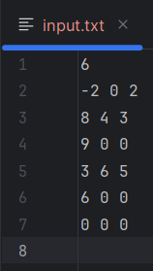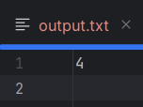

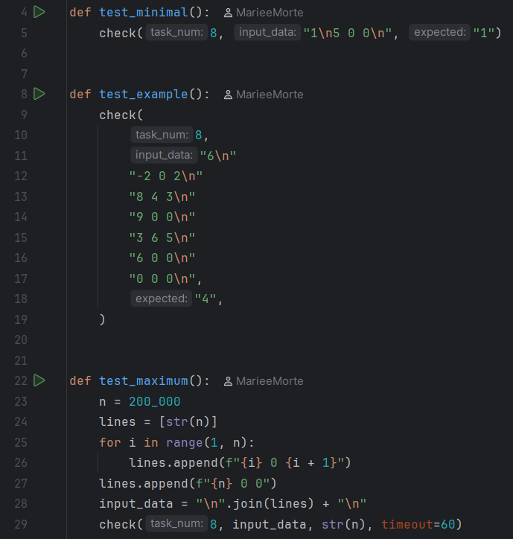

 | Время выполнения | Затраты памяти
Нижняя граница диапазона значений входных данных из текста задачи | time=0.087s | memory=32.0 KB
Пример из задачи | time=0.225s | memory=80.0 KB
Верхняя граница диапазона значений входных данных из текста задачи | time=0.488s | memory=22.4 MB

Вывод по задаче
Реализован алгоритм вычисления высоты дерева за O(n) с использованием итеративного обхода, что позволяет обрабатывать деревья глубиной до 10⁵ без риска переполнения стека вызовов.

10 Задача. Проверка корректности [2 s, 256 Mb, 2 балла, с учётом штрафа 1,5 балла]

Описание задания к задаче
Свойство двоичного дерева поиска можно сформулировать следующим образом: для каждой вершины дерева выполняется следующее условие:
- все ключи вершин из левого поддерева меньше ключа вершины V;
- все ключи вершин из правого поддерева больше ключа вершины V.
Дано двоичное дерево. Проверьте, выполняется ли для него свойство двоичного дерева поиска.
- Формат ввода / входного файла (input.txt). Входной файл содержит описание двоичного дерева.
В первой строке файла находится число N – число вершин в дереве. В последующих N строках файла находятся описания вершин дерева. В (i + 1)-ой строке файла (1 ≤ i ≤ N) находится описание i-ой вершины, состоящее из трёх чисел K_{i}, L_{i}, R_{i}, разделённых пробелами – ключа K_{i} в i-ой вершине, номера левого L_{i} ребёнка i-ой вершины (i < L_{i} ≤ N или L_{i} = 0, если левого ребёнка нет) и номера правого R_{i} ребёнка i-ой вершины (i < R_{i} ≤ N или R_{i} = 0, если правого ребёнка нет).
- Ограничения на входные данные. 0 ≤ N ≤ 2 · 10⁵, |K_{i}| ≤ 10⁹.
- На 60% от при 0 ≤ N ≤ 2000.
- Формат вывода / выходного файла (output.txt). Выведите «YES», если данное во входном файле дерево является двоичным деревом поиска, и «NO», если не является.
- Ограничение по времени. 2 сек.
- Ограничение по памяти. 256 мб.

Исходный код и описание решения
def solve():
with open('input.txt', 'r') as f:
lines = f.readlines()
if not lines:
return
n = int(lines[0].strip())
if n == 0:
with open('output.txt', 'w') as f:
f.write('YES\n')
return
keys = [0] * n
left = [0] * n
right = [0] * n
for i in range(n):
parts = lines[i + 1].strip().split()
keys[i] = int(parts[0])
left[i] = int(parts[1]) - 1
right[i] = int(parts[2]) - 1
stack = [(0, -10 ** 18, 10 ** 18)]
while stack:
node, min_key, max_key = stack.pop()
if node == -1:
continue
key = keys[node]
if key <= min_key or key >= max_key:
with open('output.txt', 'w') as f:
f.write('NO\n')
return
stack.append((left[node], min_key, key))
stack.append((right[node], key, max_key))
with open('output.txt', 'w') as f:
f.write('YES\n')
if __name__ == '__main__':
solve()

Читаем из input.txt количество вершин n и описания вершин, где 0 означает отсутствие ребёнка. Требуется проверить, что дерево является BST без дубликатов: в левом поддереве строго меньше, в правом - строго больше.
Используем итеративный обход с явным стеком, где каждая запись - (вершина, min_key, max_key). Для каждой вершины проверяем, что её ключ строго больше min_key и строго меньше max_key. Левое поддерево получает диапазон (min_key, key), правое - (key, max_key). Начальные границы - -10¹⁸ и 10¹⁸, чтобы гарантированно перекрыть все возможные значения ключей. Пустое дерево считается корректным BST. Если условие нарушено хотя бы в одной вершине, выводим NO, иначе YES.
Сложность - O(n), при n ≤ 2·10⁵ работает за доли секунды.

Описание проведённых тестов
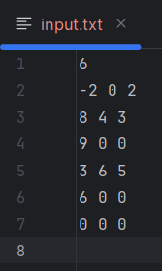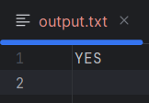

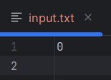

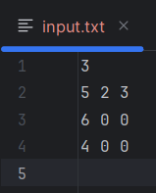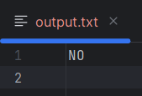

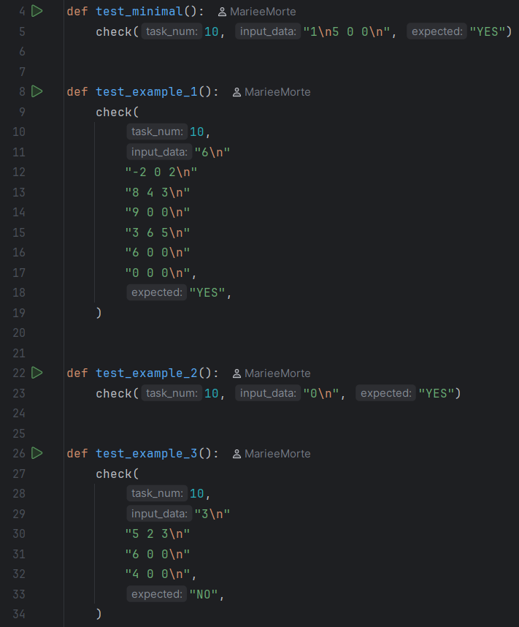
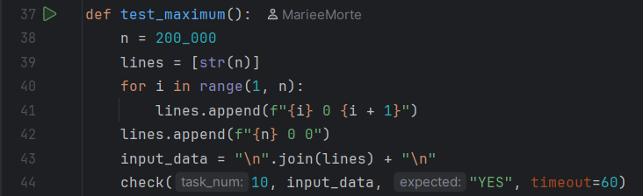

 | Время выполнения | Затраты памяти
Нижняя граница диапазона значений входных данных из текста задачи | time=0.080s | memory=8.0 KB
Первый пример из задачи | time=0.232s | memory=72.0 KB
Второй пример из задачи | time=0.219s | memory=20.0 KB
Третий пример из задачи | time=0.244s | memory=60.0 KB
Верхняя граница диапазона значений входных данных из текста задачи | time=0.461s | memory=44.2 MB

Вывод по задаче
Реализован эффективный алгоритм проверки BST, корректно обрабатывающий пустое дерево и деревья глубиной до 2·10⁵. Итеративная реализация исключает переполнение стека при работе с вырожденными деревьями.

11 Задача. Сбалансированное двоичное дерево поиска [2 s, 512 Mb, 2 балла, с учётом штрафа 1,5 балла]

Описание задания к задаче
Реализуйте сбалансированное двоичное дерево поиска.
- Формат ввода / входного файла (input.txt). Входной файл содержит описание операций с деревом, их количество N не превышает 10⁵. В каждой строке находится одна из следующих операций:
  - insert x – добавить в дерево ключ x. Если ключ x есть в дереве, то ничего делать не надо;
  - delete x – удалить из дерева ключ x. Если ключа x в дереве нет, то ничего делать не надо;
  - exists x – если ключ x есть в дереве выведите «true», если нет – «false»;
  - next x – выведите минимальный элемент в дереве, строго больший x, или «none», если такого нет;
  - prev x – выведите максимальный элемент в дереве, строго меньший x, или «none», если такого нет.
В дерево помещаются и извлекаются только целые числа, не превышающие по модулю 10⁹.
- Ограничения на входные данные. 0 ≤ N ≤ 10⁵, |x_{i}| ≤ 10⁹.
- Формат вывода / выходного файла (output.txt). Выведите последовательно результат выполнения всех операций exists, next, prev. Следуйте формату выходного файла из примера.
- Ограничение по времени. 2 сек.
- Ограничение по памяти. 512 мб.

Исходный код и описание решения
class Node:
__slots__ = ('key', 'left', 'right', 'height')
def __init__(self, key):
self.key = key
self.left = None
self.right = None
self.height = 1
def get_height(node):
return node.height if node else 0
def update_height(node):
if node:
node.height = 1 + max(get_height(node.left), get_height(node.right))
def get_balance(node):
return get_height(node.right) - get_height(node.left) if node else 0
def rotate_left(x):
y = x.right
temp = y.left
y.left = x
x.right = temp
update_height(x)
update_height(y)
return y
def rotate_right(x):
y = x.left
temp = y.right
y.right = x
x.left = temp
update_height(x)
update_height(y)
return y
def balance_tree(node):
if not node:
return node
update_height(node)
balance_factor = get_balance(node)
if balance_factor > 1:
if get_balance(node.right) < 0:
node.right = rotate_right(node.right)
return rotate_left(node)
if balance_factor < -1:
if get_balance(node.left) > 0:
node.left = rotate_left(node.left)
return rotate_right(node)
return node
def find_min(node):
while node.left:
node = node.left
return node
class AVLTree:
def __init__(self):
self.root = None
def insert(self, node, key):
if not node:
return Node(key)
if key < node.key:
node.left = self.insert(node.left, key)
elif key > node.key:
node.right = self.insert(node.right, key)
else:
return node
return balance_tree(node)
def delete(self, node, key):
if not node:
return node
if key < node.key:
node.left = self.delete(node.left, key)
elif key > node.key:
node.right = self.delete(node.right, key)
else:
if not node.left:
return node.right
if not node.right:
return node.left
successor = find_min(node.right)
node.key = successor.key
node.right = self.delete(node.right, successor.key)
return balance_tree(node)
def exists(self, key):
current = self.root
while current:
if key == current.key:
return True
elif key < current.key:
current = current.left
else:
current = current.right
return False
def next(self, key):
result = None
current = self.root
while current:
if current.key > key:
result = current.key
current = current.left
else:
current = current.right
return result
def prev(self, key):
result = None
current = self.root
while current:
if current.key < key:
result = current.key
current = current.right
else:
current = current.left
return result
def solve():
tree = AVLTree()
output = []
with open('input.txt', 'r') as f:
for line in f:
line = line.strip()
if not line:
continue
parts = line.split()
if len(parts) < 2:
continue
op = parts[0]
x = int(parts[1])
if op == 'insert':
tree.root = tree.insert(tree.root, x)
elif op == 'delete':
tree.root = tree.delete(tree.root, x)
elif op == 'exists':
output.append('true' if tree.exists(x) else 'false')
elif op == 'next':
res = tree.next(x)
output.append(str(res) if res is not None else 'none')
elif op == 'prev':
res = tree.prev(x)
output.append(str(res) if res is not None else 'none')
with open('output.txt', 'w') as f:
f.write('\n'.join(output))
if __name__ == '__main__':
solve()

Читаем из input.txt строки с командами: insert x, delete x, exists x, next x, prev x. Требуется реализовать AVL-дерево - самобалансирующееся BST, в котором для каждой вершины высоты левого и правого поддеревьев отличаются не более чем на единицу.
Каждый узел хранит ключ, ссылки на детей и высоту поддерева. После каждой вставки и удаления выполняется балансировка: вычисляется баланс вершины (разность высот правого и левого поддеревьев), и при выходе за диапазон [-1, 1] выполняются малый или большой поворот. Малый левый поворот применяется, когда правое поддерево перевешено и его баланс неотрицателен; большой левый поворот - когда баланс правого ребёнка отрицателен, что требует предварительного правого поворота. Аналогично для правых поворотов. Удаление обрабатывает три случая: лист, один ребёнок, два ребёнка (с поиском минимального узла в правом поддереве). Результаты всех запросов exists, next и prev записываются в output.txt.
Сложность - O(log n) на каждую операцию благодаря балансировке.

Описание проведённых тестов
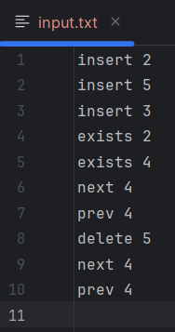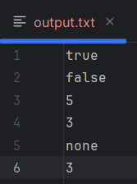
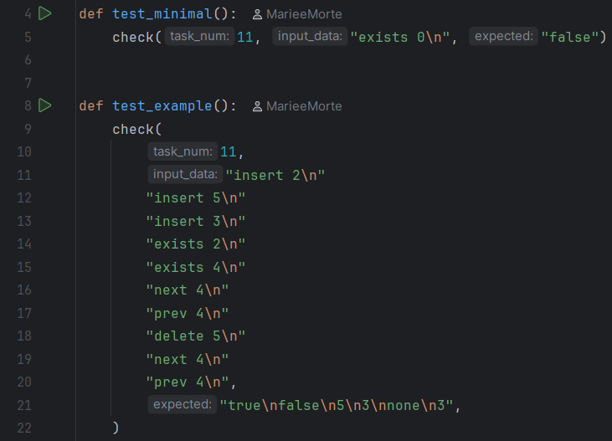
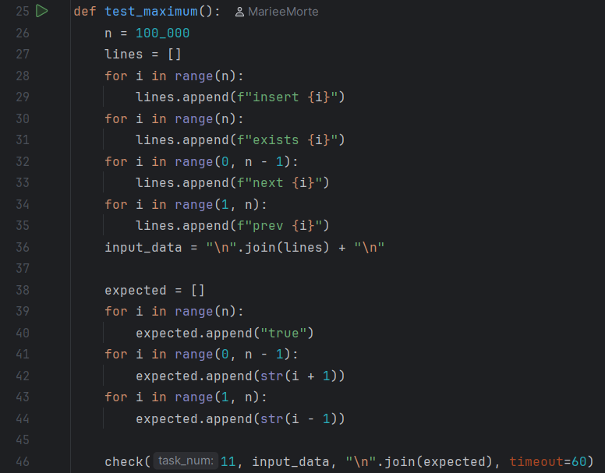

 | Время выполнения | Затраты памяти
Нижняя граница диапазона значений входных данных из текста задачи | time=0.084s | memory=444.0 KB
Пример из задачи | time=0.257s | memory=472.0 KB
Верхняя граница диапазона значений входных данных из текста задачи | time=1.596s | memory=27.3 MB

Вывод по задаче
Реализовано AVL-дерево с логарифмической сложностью всех операций. Балансировка через повороты гарантирует высоту O(log n), что делает структуру эффективной для 10⁵ операций и устойчивой к худшим случаям.

16 Задача. K-й максимум [2 s, 512 Mb, 3 балла, с учётом штрафа 2,5 балла]

Описание задания к задаче
Напишите программу, реализующую структуру данных, позволяющую добавлять и удалять элементы, а также находить k-й максимум.
- Формат ввода / входного файла (input.txt). Первая строка входного файла содержит натуральное число n – количество команд. Последующие n строк содержат по одной команде каждая. Команда записывается в виде двух чисел c_{i} и k_{i} – тип и аргумент команды соответственно. Поддерживаемые команды:
  - +1 (или просто 1): Добавить элемент с ключом k_{i}.
  - 0: Найти и вывести k_{i}-й максимум.
  - -1: Удалить элемент с ключом k_{i}.
Гарантируется, что в процессе работы в структуре не требуется хранить элементы с равными ключами или удалять несуществующие элементы. Также гарантируется, что при запросе k_{i}-го максимума, он существует.
- Ограничения на входные данные. n ≤ 100000, |k_{i}| ≤ 10⁹.
- Формат вывода / выходного файла (output.txt). Для каждой команды нулевого типа в выходной файл должна быть выведена строка, содержащая единственное число – k_{i}-й максимум.
- Ограничение по времени. 2 сек.
- Ограничение по памяти. 512 мб.

Исходный код и описание решения
class Node:
__slots__ = ('key', 'left', 'right', 'height', 'size')
def __init__(self, key):
self.key = key
self.left = None
self.right = None
self.height = 1
self.size = 1
def get_height(node):
return node.height if node else 0
def get_size(node):
return node.size if node else 0
def update_height(node):
if node:
node.height = 1 + max(get_height(node.left), get_height(node.right))
def update_size(node):
if node:
node.size = 1 + get_size(node.left) + get_size(node.right)
def update_node(node):
update_height(node)
update_size(node)
def get_balance(node):
return get_height(node.right) - get_height(node.left) if node else 0
def rotate_left(x):
y = x.right
temp = y.left
y.left = x
x.right = temp
update_node(x)
update_node(y)
return y
def rotate_right(x):
y = x.left
temp = y.right
y.right = x
x.left = temp
update_node(x)
update_node(y)
return y
def balance_tree(node):
if not node:
return node
update_node(node)
balance = get_balance(node)
if balance > 1:
if get_balance(node.right) < 0:
node.right = rotate_right(node.right)
return rotate_left(node)
if balance < -1:
if get_balance(node.left) > 0:
node.left = rotate_left(node.left)
return rotate_right(node)
return node
def find_min(node):
while node.left:
node = node.left
return node
class AVLTree:
def __init__(self):
self.root = None
def insert(self, node, key):
if not node:
return Node(key)
if key < node.key:
node.left = self.insert(node.left, key)
elif key > node.key:
node.right = self.insert(node.right, key)
else:
return node
return balance_tree(node)
def delete(self, node, key):
if not node:
return node
if key < node.key:
node.left = self.delete(node.left, key)
elif key > node.key:
node.right = self.delete(node.right, key)
else:
if not node.left:
return node.right
if not node.right:
return node.left
successor = find_min(node.right)
node.key = successor.key
node.right = self.delete(node.right, successor.key)
return balance_tree(node)
def kth_maximum(self, k):
current = self.root
kth_min = get_size(self.root) - k + 1
while current:
left_size = get_size(current.left)
if kth_min == left_size + 1:
return current.key
elif kth_min <= left_size:
current = current.left
else:
kth_min -= left_size + 1
current = current.right
return None
def solve():
tree = AVLTree()
output = []
with open('input.txt', 'r') as f:
lines = f.readlines()
if not lines:
return
n = int(lines[0].strip())
for i in range(1, n + 1):
parts = lines[i].strip().split()
if not parts:
continue
cmd = int(parts[0])
key = int(parts[1])
if cmd == 1:
tree.root = tree.insert(tree.root, key)
elif cmd == -1:
tree.root = tree.delete(tree.root, key)
elif cmd == 0:
result = tree.kth_maximum(key)
output.append(str(result))
with open('output.txt', 'w') as f:
f.write('\n'.join(output))
if __name__ == '__main__':
solve()

Читаем из input.txt количество команд n, затем n строк с командами: +1 k добавляет элемент с ключом k, -1 k удаляет элемент, 0 k ищет k-й максимум. Гарантируется, что в дереве нет дубликатов, а при запросе k-го максимума он существует.
Используется AVL-дерево, в каждом узле которого дополнительно хранится размер поддерева. Это позволяет искать k-й максимум за O(log n): преобразуем запрос в поиск (total_size - k + 1)-го минимума и спускаемся по дереву, сравнивая k с размером левого поддерева. Если k равен размеру левого поддерева плюс один, текущая вершина - искомая; если k меньше или равен размеру левого поддерева, идём влево; иначе уменьшаем k на размер левого поддерева плюс один и идём вправо. При вставке и удалении размеры обновляются вместе с высотами, балансировка выполняется через повороты. Результаты всех запросов типа 0 записываются в output.txt.
Сложность - O(log n) на каждую операцию.

Описание проведённых тестов
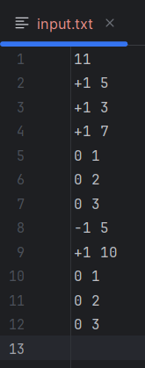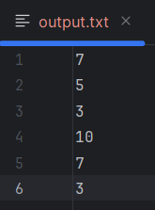
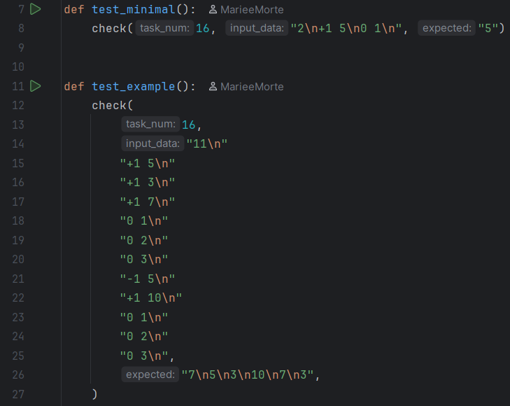
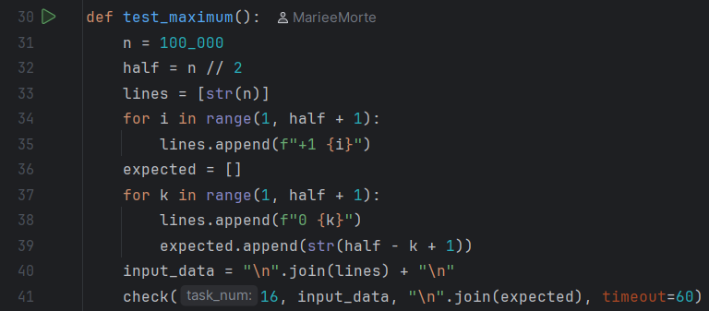

 | Время выполнения | Затраты памяти
Нижняя граница диапазона значений входных данных из текста задачи | time=0.083s | memory=272.0 KB
Пример из задачи | time=0.227s | memory=328.0 KB
Верхняя граница диапазона значений входных данных из текста задачи | time=0.969s | memory=14.8 MB

Вывод по задаче
Реализована структура данных на основе AVL-дерева с поддержкой порядковых статистик. Хранение размеров поддеревьев позволяет находить k-й максимум за логарифмическое время, а балансировка гарантирует эффективность при 10⁵ операций.

Вывод по проделанной работе
В ходе выполнения лабораторной работы были изучены и реализованы двоичные деревья поиска, AVL-деревья и Splay-деревья, а также алгоритмы их обхода и валидации. Освоены итеративные обходы без рекурсии, балансировка через повороты, порядковые статистики и амортизационный анализ. Все задачи решены на языке Python и укладываются в заданные ограничения по времени и памяти.

